인공신경망 총정리 20241519 조예성
구글에서 만든 딥러닝 전용 라이브러리는?: 텐서플로우 Tensorflow
텐서플로의 사용 난이도 문제를 해결해 주기 위한 개발된 것은?: 케라스 Keras
1차 함수 식: y = ax=b
1차 함수 사용: 선형 회귀
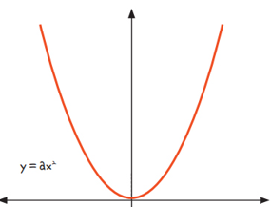
2차 함수 식: y= ax^2
2차 함수 그래프 모양:

2차 함수 사용: 평균 제곱 오차, Mean Square Error
오차가 최소화 되는 지점을 찾기 위해서 사용하는 함수는?: 미분
미분을 사용하는 이유: 순간 변화율 구하기 위하여
미분 계수가 의미하는 것: 그래프에서의 기울기
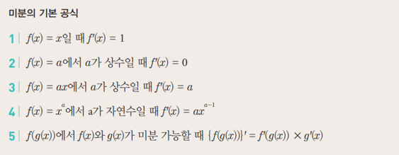
우리가 원하는 한가지 변수만 미분하고 모두 상수로 취급하는 함수의 명칭은? 편미분
지수함수란? 지수를 구하는 함수
시그모이드 함수의 사용: 활성화 함수
시그모이드 함수는 지수 함수에서 밑 값이 (자연상수 e)인 함수를 의미함.
시그모이드 함수 식: 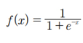
로그함수 설명: n제곱했을 때 y가 되는 수
로그함수 그래프: 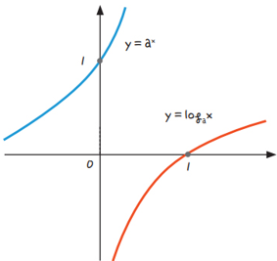
로그함수 사용: 로지스틱 회귀
Y = ax+b에서 y는? 종속 변수
y = ax+b에서 x는? 독립 변수
하나의 x값으로 y값을 설명할 수 있으면? 단순 선형 회귀
x값이 여러 개 필요하다면? 다중 선형 회귀
오차를 구할 때 가장 많이 사용하는 것?: 평균 제곱 오차
미분 기울기를 사용하는 오차 감소시키는 방법은?: 경사하강법
최솟점 m을 찾아가기 위해 부호를 바꾸어 이동시키는데, 그 거리를 칭하는 명칭은?: 학습률
참 거짓을 판단하는 모델: 로지스틱 회귀 모델
시그모이드 함수의 a가 작아질수록 오차는 (무한대로 커지지만) a가 커진다고 해서 (오차가 없어지지는 않는다)
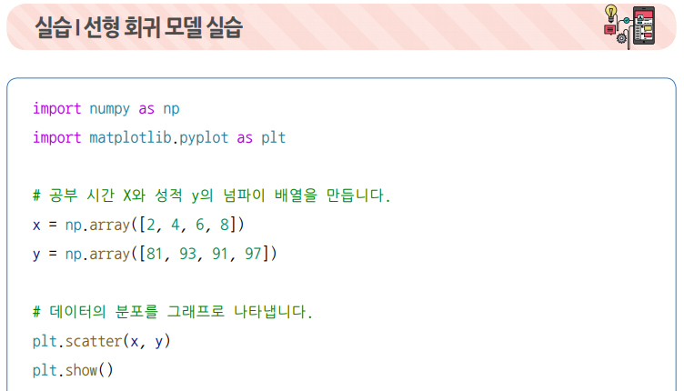
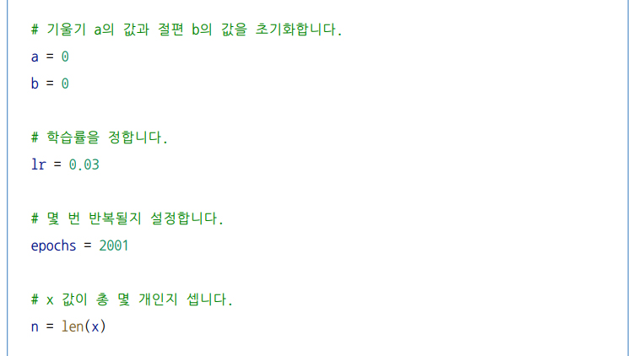
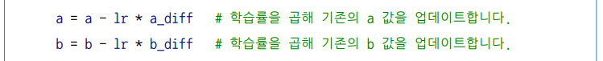
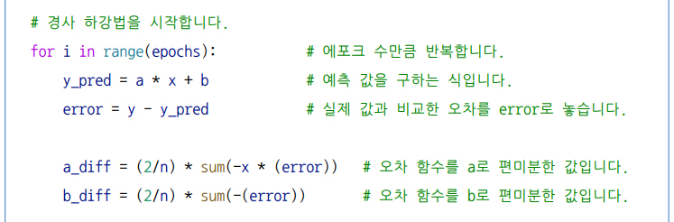


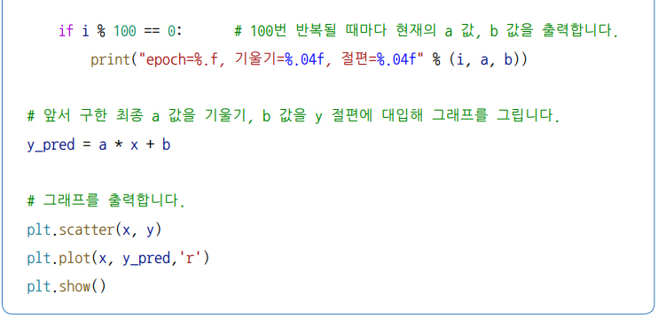
변수 개수가 증가된 선형회귀: 다중 선형 회귀
다중 선형 회귀 식: 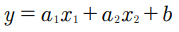
평균 제곱 오차의 다른 명칭: 손실 함수 loss function
경사하강법의 다른 명칭: 옵티마이저 optimizer

